面对疫情的中国和美国

原创 有里儿有面 [有理儿有面](javascript:void(0);)

**有理儿有面**

微信号 youli-youmian

功能介绍 你说是不是

2020-02-02[原文](https://mp.weixin.qq.com/s?__biz=Mzg3MjEyMTYyNg==&mid=2247487759&idx=1&sn=9e079303cd086d62bcb20133a6712a5e&chksm=cef5457af982cc6c13b2af553ce0a1b6331055a6d52a6c6c8072a93bac31994656c83cc0f49d&scene=27#wechat_redirect&cpage=87) 发表于

收录于合集



北京时间1月31日凌晨，世界卫生组织宣布，新型冠状病毒疫情构成了“国际公共卫生紧急事件（PHEIC）”。之前，或许我们对新型冠状病毒知之甚少。但随着这十几天铺天盖地的新闻、热搜，新型冠状病毒几乎是家喻户晓。

中国是个多难兴邦的国家，特别是在经历了2003年的“非典”之后，国家针对公共卫生突发事件已经建立完善了相应的公共卫生应急体系。在这次应对新型冠状病毒疫情的过程中，中国更是肩负重担，很多举措远超出《国际卫生条例》要求，更是让国际医学界刮目相看。

2020年1月23日10时，一个会被历史记住的时间，武汉封城。这不仅是新中国成立以来的第一次封城，也是世界现代史上绝无仅有的。随后以武汉为中心的共13个城市，也都实施了封城举措。

“你留在城内为守护全国和世界的健康，我守在城外倾尽所能供应你的一应所需。” 1月24日，中国除夕的夜晚，第一架搭载着经验丰富的医护人员的飞机飞抵武汉天河机场。而这仅仅只是一个开始，目前全国各地已有26个省、市、自治区和3支部队的6000余名医护人员驰援湖北，其中很多为2003年期间，在一线抗击过“非典”、经验丰富、技术过硬的优秀医护人员。

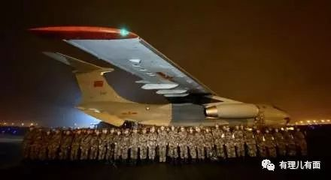

医护人员不足全国增援，医疗场地设施不足，该怎么办？那就建一个，一个不够那就建两个！火神山及雷神山两所新医院建设以中国速度与时间赛跑，2月3日及2月6日将正式收治病人。从项目指示下达，到预计投入使用的时间，前后工期不过20天。

（2月2日，火神山医院交付）

当年我们要超英赶美，至少在这一点上我们做到了。而我们的对手也从曾经的英美，变成了我们自己。我们不断超越和刷新的是我们国家自己一次次创造的奇迹和创举。从深圳速度，到武汉速度，再到中国速度。无论是政府的效率还是现场工作者的夜以继日，我们的国家真正配得上与时间赛跑的胜利者。放在英国，若举国之力去建同样一所医院，起码要3个月；而如果在美国，20天大概也就够议员们在国会辩论一番而已。

宣布PHEIC的同时，世卫组织总干事谭德赛却反复强调了一件事，即世界卫生组织做出这一决定，绝不是对中国没有信心，而且恰恰相反，中国为疫情防控做出的努力，尤其是中国的防控措施是前所未有的。决定是考虑到其他国家的情况，中国为各国的防疫工作设立了新标杆。我们的国家行为，包括武汉在内的13个城市和封城之内的民众为人类健康事业做出的牺牲，赢得了世界的侧目和尊重。

在科学上，中国只用了1周时间便从第1名被发现的病人的病毒样本中分离出新型冠状病毒并检测出病毒全基因组序列，并及时向全世界公开全部信息。这在国际医学界被认为是中国在病毒学方面具有非凡能力的证明。世卫组织驻中国代表高登·加利亚亦表示“短时间内初步鉴定出一种新型病毒是一项瞩目成就”。

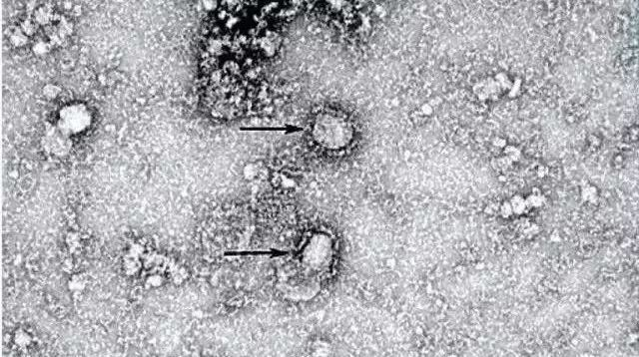

（中国疾控中心已成功分离我国首株新型冠状病毒毒种）

中国在抗击疫情方面如此做，这不仅仅是为了自己，更是为了全球卫生安全。截至2月1日24时，全球确诊14514例，中国以外只有134例，在中国以外仅有菲律宾1例死亡病例。中国对于疫情完全公开透明，确诊人数、疑似人数、死亡人数、治愈人数，每天都实时公布，让每一个人都做到对新型冠状病毒的疫情心中有数。

看看美国，作为全球最发达的资本主义国家，面对疫情、面对“国际公共卫生紧急事件”都做了什么。

**回顾历史**



2009年4月15日，美国疾控中心在加州10岁患儿送检样本中，发现一种新型甲型流感病毒。2009年4月17日，同样在加州，与上名患儿相距130英里外的另一名8岁患儿，再次发现同一病毒株。次日，美国就将该病例向世卫组织进行了报告。随着病例越来越多，4月23日美国向公众披露了这一疫情。4月25日，世卫组织宣布H1N1疫情成为国际公共卫生紧急事件。

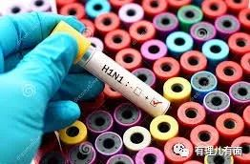

美国政府除了通过美国疾控中心释放25%的战略储备物资，为各州提供1100万剂抗病毒药物和个人防护设备，约3900万套呼吸保护设备(口罩和呼吸器)、手套和面罩等，再无其它有效措施。

由于美国政府控制疫情不利，H1N1感染人数太过庞大，病毒传播已经彻底失控，美国疾控中心不得不用一套算法来估出相关数据：至第二年4月10日疫情基本结束时，其国内共有6080万例感染，27.4万例住院治疗，12469例死亡。

直至今年的1月31日，美国“商业内幕”网站公布的一张图片显示，由于美国没有尽力控制住病毒扩散，结果导致全球多达284500人死亡，影响了214个国家。

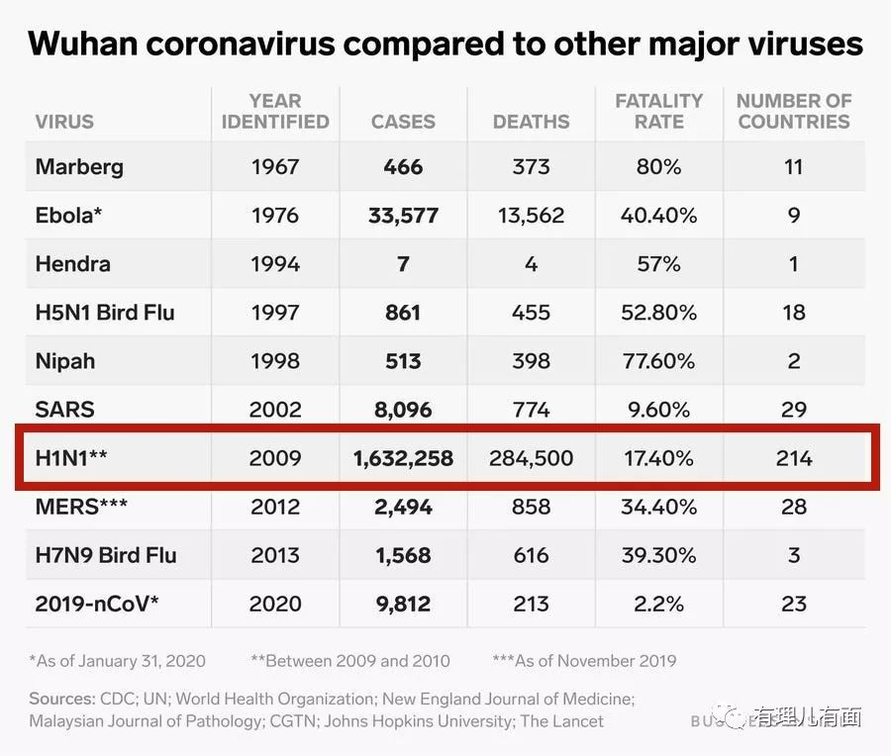

当然，西方的舆论是绝不会对带头大哥指指点点的，肯定要网开一面，让罪魁祸首就这么轻飘飘的隐匿了。

**再看当下**



据美国CNN1月31日报道，美国国家过敏和传染病研究所预计，2019-2020年流感季将是美国10年来最严重的流感季之一。美国疾控中心本周的最新报告估计，到目前为止，2019-2020年美国流感季已经导致至少1900万人感染流感，至少1万人死亡。奇怪的是，一个传染率更高，死亡人数更多的疫情，还没有被世界卫生组织宣布为国际公共卫生紧急事件。

而值得注意的是，美国《国会山报》、CNN曾援引美国疾控中心截至1月11日的报告称，从去年9月29日开始的此次流感季中，美国至少有1300万流感病例，导致6600人死亡。

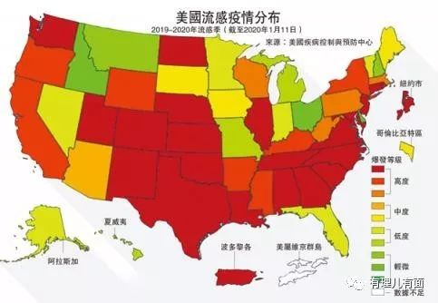

（美国疾控中心截至1月11日的统计情况）

从1月12日至1月31日期间，短短20天，美国流感的感染人数从1300万增至1900万，死亡人数从6600增至超过1万，其影响远远超过中国疫情的现状。10年前的教训历历在目，没有有效的疫情防治措施，没有时时透明的有效统计，仅靠估计和模型计算疫情情况。这一次不知道美国的当季流感，又要泛滥到多少个国家？危害多少条生命？

**当季流感肆虐**

**美国你在忙什么**



在世界卫生组织宣布新型冠状病毒疫情构成了“国际公共卫生紧急事件”时，美国率先与中国谈判要求撤回美国在武汉的外交人员和公民，暂时关闭美国在疫情严重地区的领事馆。

据美国《国会山报》1月24日报道，就新型冠状病毒疫情，共和党参议员瑞克·斯科特呼吁特朗普政府将其宣布为美国公共卫生紧急事件。

1月30日，美国不顾世界卫生组织的呼吁，率先对中国的旅行警告提高至同伊拉克、阿富汗一样的最高级别，即"请勿前往"(Do Not Travel）。

1月31日下午，白宫就新型冠状病毒疫情举行发布会，美国卫生与公众服务部长亚历克斯·阿扎宣布新型冠状病毒疫情构成美国公共卫生紧急事件。同时，阿扎还宣布，从美东时间2月2日下午17时开始，过去14天内曾到访中国的外国人（美国公民和永久居民的直系亲属除外）将被暂时禁止入境。

正当自己的国家也在遭受疫情肆虐的时候，美国政府没有花费精力防控本国流感，以保护自己公民的健康及生命。而却仅仅只用了5天，就把只在美国确诊了个位数的新型冠状病毒感染的肺炎，宣布为本国的公共卫生紧急事件。美国的种种行为昭然若揭，就是刻意把对新型冠状病毒的恐慌无限放大，人为制造恐怖气氛，实在太不厚道！

就在昨天，中国的专机，从马来西亚和泰国接回了超过200名湖北籍同胞，飞机上还配备了专业医生和护士。今天，还有从日本、韩国的同胞陆续归来。这样的难度和成本远比从一个国家或地区撤侨要高很多。

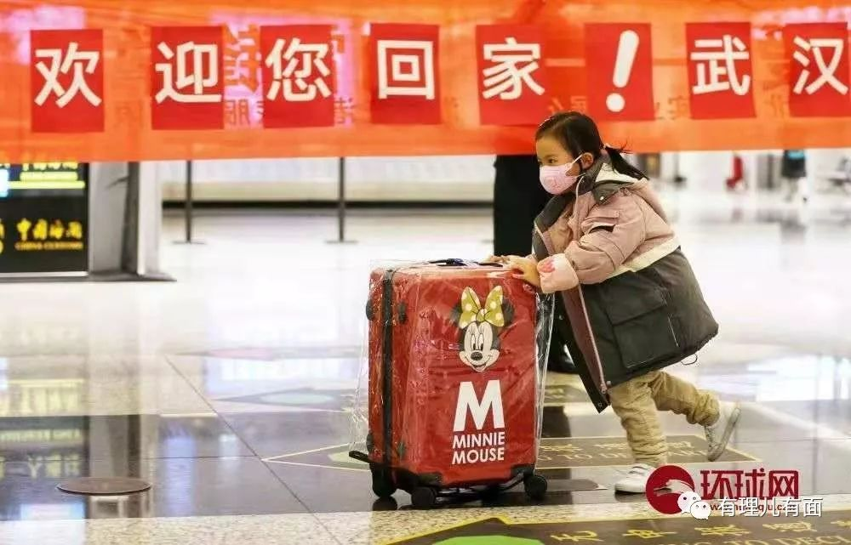

国外航空公司停飞，无法从旅游地返回家乡，面临着签证过期和歧视的湖北亲人，你们别怕。祖国的专机，会接你们回家。这几年一直感动着国人的一句话，此时此刻，十分应景：一本中国护照，不能带你去任何你想去的地方，却能在任何时候任何地方，带你回家。

向每一位抗击疫情的人致敬！向每一位坚守岗位的工作人员致敬！向我们热爱的祖国致敬！







**关注公众号：**

**有理儿有面**

**理   性｜   揭   秘｜   探   讨**







有里儿有面

**微信扫一扫赞赏作者** **赞赏**

已喜欢，对作者说句悄悄话

取消

**发送给作者**

**发送**

最多40字，当前共字

 人赞赏

上一页 1/3 下一页

长按二维码向我转账

受苹果公司新规定影响，微信 iOS 版的赞赏功能被关闭，可通过二维码转账支持公众号。

### 精选留言

用户设置不下载评论